Pressmeddelande
12 Juni 2019

Nytt initiativ från momondo:
Gemensam tatuering sammanlänkar främlingar världen över

Hotell- och resesöksajten momondo.se släpper nu “The World Piece”. Momondos senaste initiativ visar att människor är beredda att göra mycket för att känna samhörighet. The World Piece kretsar kring den första enlinjes-tatueringen som sammanlänkar människor från hela världen. Budskapet är enkelt: Världen kan inte falla samman om vi vågar stå tillsammans.

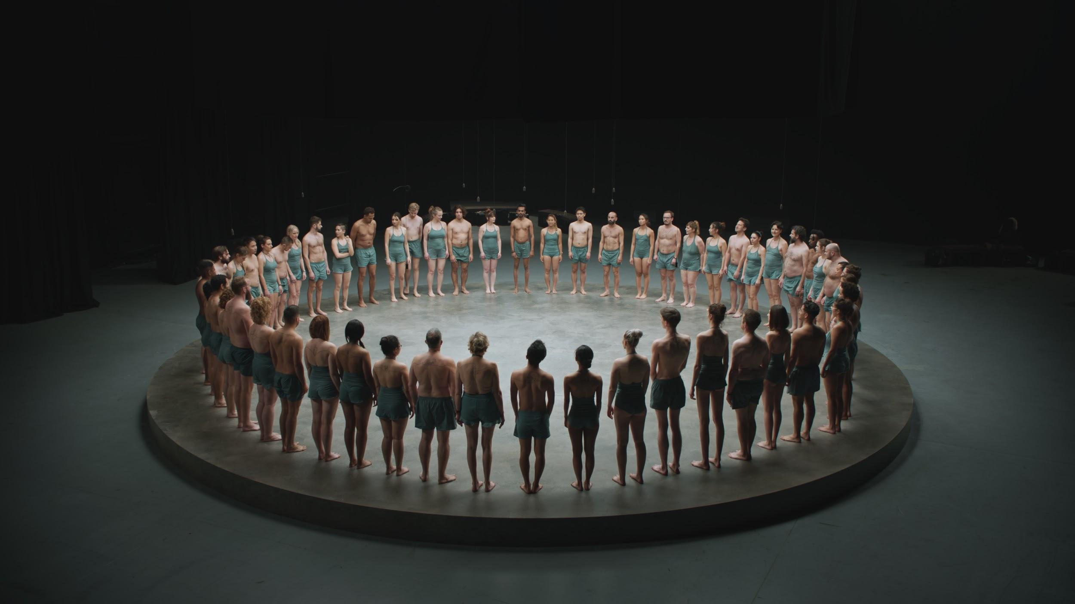

En ny global studie från resesökningssajten momondo gällande resenärers värderingar avslöjar att världen blir alltmer splittrad. Hela 49% av de tillfrågade svarar att människor överlag blivit mindre toleranta mot andra kulturer nu än vad de var för fem år sedan. Samtidigt tror merparten att människor generellt att vi har mer gemensamt än vad som skiljer oss åt, och att varje individ kan bidra till att skapa mer samhörighet i världen. Undersökningen stärker även tesen om en positiv korrelation mellan resor och öppenhet.

– På momondo jobbar vi för en öppnare och mer tolerant värld. Vårt senaste initiativ är en del av detta. Att resa är ett bra sätt att öppna sina sinnen och uppleva andra kulturer från ett nytt perspektiv, säger Per Christiansen, VP Marketing för momondo och fortsätter:

– Enligt vår undersökning går vi mot en mer segregerad värld. Vi vill bekämpa den trenden och bestämde oss för att skapa en visuell, levande manifestation kring mänsklig samhörighet. Vi ville visa att alla människor, sina skillnader till trots, förenas av vår mänsklighet. Vi frågade människor från hela världen om de var beredda att göra ett åtagande och tatuera sig. Det var rörande att se hur tusentals människor ansökte om att vara med.

Bland de tusentals ansökningarna valdes 61 personer med olika bakgrunder från olika länder ut. De erbjöd alla sin hud som målarduk för att berätta sin historia och visa sitt engagemang. De fick varsin unik tatuering, designad av den globalt erkända tatueraren Mo Ganji. Sedan reste de tillsammans för att berätta sina historier och stå sida vid sida för att skapa The World Piece: ett unikt konstverk, världens första av sitt slag.

– Att resa är ett av de bästa sätten för att komma i kontakt med andra människor. Vi vill att The World Piece ska fungera som en global konversationsstartare, ett projekt som inspirerar människor att resa med ett öppet och nyfiket sinne. Det är ett bra sätt att känna samhörighet och lära sig hur mycket vi alla har gemensamt. The World Piece är bara ett av många initiativ som visar momondos engagemang för att skapa en öppnare värld. Andra initiativ inkluderar Open World Projects, The Passport Initiative, samt support för CISV International och The DNA Journey, säger Per Christiansen.

Tävlingsinformation:
momondo erbjuder två personer en chans att bli en del av The World Piece. Två vinnare från olika länder och kulturer kommer att väljas utifrån deras förslag kring hur de vill hjälpa till att föra världen samman. De kommer båda att vinna en tre dagars resa till Berlin (inklusive flyg och hotell) för att få sina tatueringar skapade av Mo Ganji. Upp till 20 personer till kan vinna 1000 euro var för att besöka ett land de tror skulle göra dem mer öppna som människor. Mer information här.

Se filmen här.

Läs mer här.

Om undersökningen The Value of Traveling 2019
Undersökningen baseras på svar från 7.300 respondenter i åldern 18-65 år, från 18 länder. Respondenterna är demografiskt representerade i förhållande till kön, ålder och region. Undersökningen ägde rum mellan 28 februari och 7 mars 2019, genom en e-undersökning via forskningsbolaget Cints nätpaneler bland befolkningsgrupperna i varje land.

Presskontakt
Jens Elfsberg
E-post: jens.elfsberg@wenderfalck.com
Telefon: +46707941056

Om momondo
momondo.se är en gratis och inspirerande global sida för resesökning som jämför priser på flyg, hotell och erbjudanden på resor. momondo har vunnit flera utmärkelser och rekommenderas av ledande internationella medieorganisationer som CNN, Frommers, The New York Times och The Daily Telegraph. momondo har sitt huvudkontor i Köpenhamn och hjälper resenärer på mer än 30 internationella marknader. momondos mobilapplikationer är gratis och tillgängliga för iPhone och Android. momondo förvaltas av KAYAK, ett oberoende dotterbolag till Booking Holdings Inc (NASDAQ: BKNG).

